보도관계자 각위
한일축제한마당2012 in Tokyo개최
K-POP콘서트 관람 모집 안내
추첨으로 총1,200쌍2,400명을 무료 초대!
8월20일（월）부터 응모 모집 개시

한일축제한마당 실행위원회(위원장:사사키 미키오 / 佐々木幹夫）가 2012년9월29일（토）～ 10월2 일（화）4일에 걸쳐 「한일축제한마당2012 in Tokyo」를 개최합니다. 올해에는 신주쿠 문화센터（도쿄도 신주쿠구）를 메인 회장（9/29（토)）으로, 오쿠보 공원을 서브 회장（9/29(토) ～ 9/30(일))으로 개최합니다.

「한일축제한마당 2012 in Tokyo」은 올해로 4회째를 맞이한 한일 문화 교류 제전입니다. 올해에는 「동일본대지진 복원기원」을 컨셉으로 잡고, 「비상(飛翔)」을 테마로 실시합니다.
메인 회장인 신주쿠 문화센터에서는K-POP아티스트의 콘서트 및 양국 B-BOY스트리트계 댄스 경연, K-POP커버댄스, K-POP콘테스트2012본선대회 등을 즐기실 수 있습니다. 서브 회장에서는 동일본대지진 자선 모금 & 한국 농수산식품전으로서 김치만들기대회 및 한류 스타 동상 전시회, 한일 양국 각각의 전통예능공연 등, 한일의 다양한 문화를 체험할 수 있는 행사가 한자리에서 펼쳐집니다. 또한 올해는 지난 3회동안 동행사의 행사장으로 사용되었던 롯폰기힐즈 아레나에서 히가시신주쿠로 무대를 옮겨서 실행됩니다. 본고장 한국의 문화가 널리 퍼져 있고 언제나 많은 사람들로 붐비는 히가시신주쿠에 있는 신주쿠 문화센터와 오쿠보 공원 이 두 곳을 중심으로 올해 축제가 실시됩니다.

이에 9월29일（토） 메인 회장인 신주쿠 문화센터에서 열리는 K-POP콘서트 관람 모집을 실시합니다. 본 콘서트의 출연자는 행사 당일까지 비밀로 합니다만, 작년에는 MISS-A나Girls Day등 인기있는 K-POP아티스트가 출연했으며, 올해도 인기K-POP아티스트의 출연을 예정하고 있습니다. 모집 개요는 다음과 같습니다.

■ K-POP콘서트 관람 모집 개요
〔응모기간〕
2012年8月20日（월）～2012年9月11日（화）
응모마감：9月11日（화）당일 소인유효

〔응모자격〕
○ 일본 국내 거주자
○ 응모규약 및 개인정보취급에 동의하는자

〔상품〕
응모자중에서 추첨으로 합계1200쌍2400명을「한일축제한마당2012 in Tokyo」에서 개최되는「K-POP콘서트」에 초대
※ 1부 : 개막식과 K-POP미니콘서트 ※2부 : 폐막식과 K-POP스페셜 콘서트
○ 장소：신주쿠문화센터
〒160-0022도쿄도 신주쿠구 신주쿠6-14-1(東京都新宿区新宿6-14-1)
○ 일시 2012年9月29日（토）11시~20시의 일부 프로그램으로 콘서트 개최

〔응모방법〕
○ 우편 왕복 엽서롤 응모 바랍니다.
○ 발신용에는 아래 사항을 기입해 주시기 바랍니다.
① 발신용 엽서의 앞면, 하기「응모처」사무국 주소
② 발신용 엽서의 앞면, 관람 희망 공연（K-POP①／K-POP②）
③ 발신용 엽서의 뒷면은 자유롭게 사용해 주십시오. 무기재 가능.
○ 반신용에는 아래 사항을 기입해 주세요.
① 반신용 엽서의 앞면（주소기재면）, 응모자의 우편번호, 주소, 성명, 관람 희망 공연（K-POP①／K-POP②）을 기입해 주시기 바랍니다.
상기 기재가 없는 분은 무효처리되니 주의해 주시기 바랍니다.
② 반신용 엽서의 뒷면（통신란）에는 아무것도 기재하지 마시기 바랍니다.
기재하시면 당락 통지가 어려우니 주의해 주시기 바랍니다.

※응모는 각 회당 1장이 필요합니다.
※우송료는 응모자 부담입니다.

〔응모처〕
〒107-8880 郵便事業会社 赤坂支店 支店留
日韓交流おまつり事務局「K-POPコンサート」係

〔당첨자발표〕
○ 공정한 추첨을 통해 당첨자를 결정합니다.
○ 당첨 엽서는 9월 중순경 발송 예정입니다.
당첨되지 않은 분에게도 추첨 결과를 반신용 엽서로 통지해 드립니다.
○ 티켓은 일반 판매하지 않습니다. 관람을 희망하시는 분은 응모규약에 동의해서 응모해 주시기 바랍니다.
○ 당첨자 이외에는 관람할 수 없습니다.
○ 추첨결과에 대한 전화문의는 삼가해 주시기 바랍니다.

〔응모규약〕
＜응모 관련 주의사항＞
○ 응모는 한 분당 2장까지（각 회당1장）입니다.
반드시 왕복엽서로 응모해 주시기 바랍니다.
○ 응모 관련 비용 및 당첨시 회장까지의 교통비는 응모자 부담입니다.
○ 당첨 권리는 타인에게 양도 및 환금할 수 없습니다.

＜응모자격의 취소＞
○ 응모시의 신고, 제출내용에 허위기재가 있었을 경우
○ 응모요강 및 본 규약에 반하는 행위
○ 반신용 엽서 앞면에 기재한 응모자의 주소 및 성명이 판독 불가능한 경우（우편물이 배달되지 않습니다.）。

〔개인정보 취급에 대해〕
○ 한일축제한마당 실행위원회는 응모자의 개인정보를 하기의 목적으로 이용합니다.
- 응모자에의 당락통지, 초대장발송
- 「한일축제한마당2012 in Tokyo」운영에 필요한 범위내에서의 이용을 위해 하기의 경우를 제외하고는 응모자의 동의 없이 제3자에게 개시・제공하지 않습니다.
－법령에 입각하는 경우
－상기 이용 목적의 범위내에서 업우위탁계약을 체결한 협력회사에 개시하는 경우

〔문의〕
한일축제한마당2012 in Tokyo실행사무국 전화：03-6441-6531(일본어 대응)
- 평일10시～17시30분（*토・일・공휴일/평일12시～13시 제외）
보도관계 문의처
한일축제한마당2012 in Tokyo홍보사무국
TEL / FAX：03-3571-9946
■ 한일축제한마당2012 in Tokyo개최개요（예정）
타 이 틀 ： 한일축제한마당2012 in Tokyo
주 최 ： 한일축제한마당2012 in Tokyo실행위원회
회 장 ：（전야제 9월28일（금） ホテルニューオータニ）
및 ・메인 회장 9월29일(토） 신주쿠 문화센터
일 시 ・서브 회장 9월29일(토)～9월30일(일) 오쿠보 공원
・기타 회장 9월29일(토)～10월2일(화) 한국문화원 등
입 장 료 ： 무료
협 력 ： 문화청
후 원 ： 일본측 / 외무성, 국제교류기금, (사)일한경제협회, 도쿄도, 신주쿠구
한국측 / 외교통상부(주일한국대사관, (재)한국국제교류기금)
문화체육관광부（한국관광공사, 한국콘텐츠진흥원）
농림수산식품부(한국농수산식품유통공사)
지식경제부（한국디자인진흥원）,재일본대한민국민단
재일한국경제인네트워크（주일한국기업연합회, 도쿄한국상공회의소,
OKTA TOKYO, 재일한국농식품연합회,
재일한국인귀금속협회, 재일한국인연합회）
공 식HP ： http://www.omatsuri.kr/
독자 문의 ： matsuri-jp@nikkanomatsuri.jp

■ 로고마크・키 비주얼 소개
【로고마크】
한일 양국의 국기로 구성된 원과 태극마크 를 소재로 두사람의 형상을 표현. 친근하게 미소지으며, 서로 머리를 기대는 이 두사람은 신뢰를 기초로 미래를 준비하는 모습을 그린 것


【키 비주얼】
한일 양국의 우호와 평화를 무지개색의 원과 그 주변을 날고 있는 비둘기로 표현.

■ 축제 컨셉
「동일본대지진 복원기원」
■ 프로그램 통일 테마
「비상（飛翔）」
■ 슬로건
「비상의 기쁨을 함께」
■ 행사장
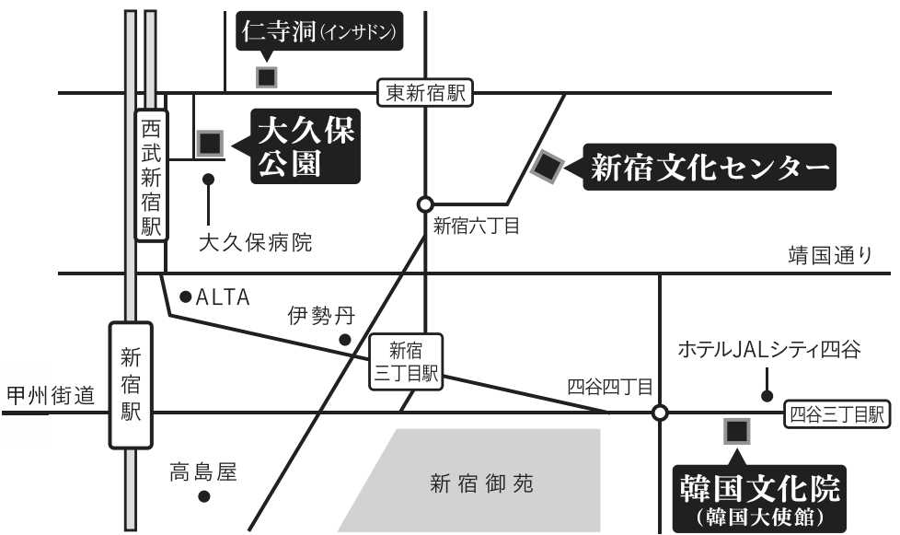
■신주쿠 문화센터
소재지：도쿄도 신주쿠구 신주쿠6-14-1(東京都新宿区新宿6-14-1)
【오시는 길】
・JR／게이오센／오다큐센 신주쿠역 동쪽출구 도보15분
・세이부신주쿠센 세이부신주쿠역 도보14분
・도쿄메트로 후쿠토신센 신주쿠산쵸메역 도보6분（Ｅ１출구）
／히가시신주쿠역 도보７분（Ａ２출구）
・도쿄메트로 마루노우치센 신주쿠산쵸메역 도보11분（Ｂ３출구）
・도에이 신주쿠센 신주쿠산쵸메역 도보 10 분（Ｃ７출구）
・도에이 오오에도센 히가시신주쿠역 도보7분（Ａ２출구）

■오쿠보 공원
소재지：도쿄도 신주쿠구 가부키쵸2-43(東京都新宿区歌舞伎町2-43)
【오시는 길】
・JR신주쿠역 도보12분
・세이부신주쿠센 세이부신주쿠역 도보1분
・도쿄메트로 후쿠토신센 신주쿠산쵸메역 도보8분
・도쿄메트로 마루노우치센 신주쿠산쵸메역 도보8분
・도에이 오오에도센 히가시신쿠주역 도보8분

■한국 문화원
소재지：도쿄도 신주쿠구 요츠야4-4-10(東京都新宿区四谷4-4-10)
【오시는 길】・도쿄메트로 마루노우치센 요츠야산쵸메역 신주쿠방면 도보3분（1,2출구）
■ 한일축제한마당2011 in Tokyo사진
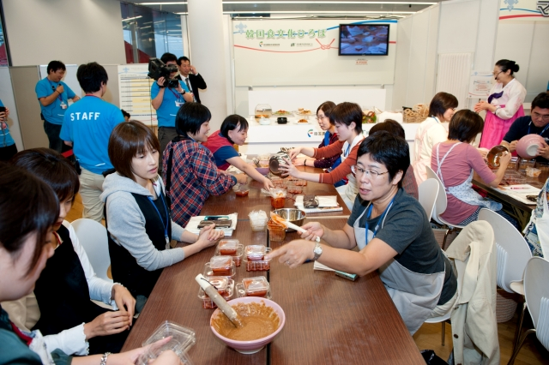
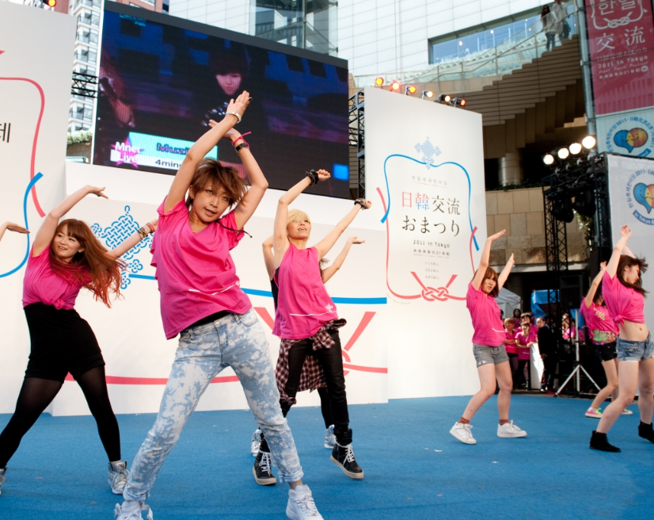
K-POP커버댄스 한국 식문화 체험
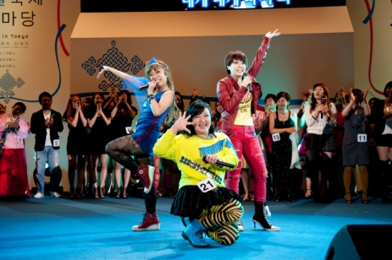
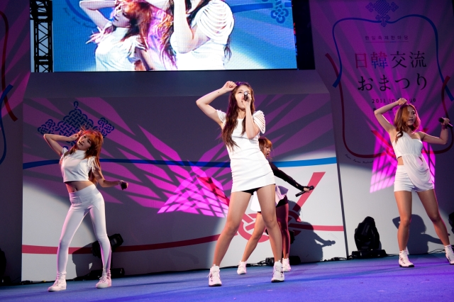

K-POP콘테스트 K-POP콘서트

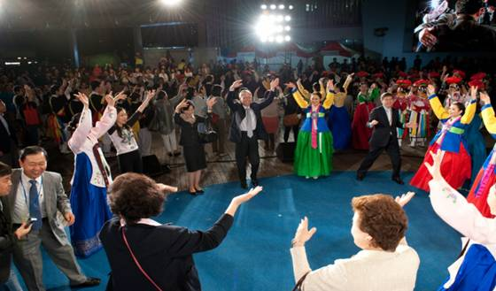

그랜드 피날레

■ 과거 행사장 방문자 그래프・Ｋ－ＰＯＰ콘테스트 응모자수 그래프
한일축제한마당
1일치 평균 회장 방문자수 추이
Ｋ－ＰＯＰ콘테스트 출장자수 추이
■ 이벤트 내용소개（예정）

신주쿠 문화센터（메인 회장） 9월29일（토）

○개회식 참가자 접수(10:30~11:00)

○ 개회식(11:00~12:15) ※사전신청제
- 오프닝공연(한일 합동 북공연), 개막 세러모니, 축하공연(한국 태권무, 일본 오니켄바이)
(11:00~11:45)
- K-POP 미니콘서트(11:45~12:05)

○ 일반관객 입장(12:05~12:15)

○ 한일교류스테이지1 (12:15~13:30)
- 한일 B-boy 스트리트 댄스 경연

○ 한일교류스테이지2 (13:00~13:45)
- 한국 : 진도북춤
- 일본 : 후쿠시마 와라지 마츠리

○ 관객선물추첨 (13:45~14:05)

○ K-POP커버댄스(14:05~14:35)

○ K-POP콘테스트2012 본선대회(14:35~17:10)

○ 한일교류스테이지 3 (17:10~17:55)
- 한국 : 판굿, 버나, 사자탈놀음
- 일본 : 부채춤, 사자탈춤

○ K-POP스페셜 콘서트 관객 입장(17:55~18:25)

○ K-POP스페셜 콘서트 및 폐막식(18:25~19:45) ※사전신청제
- K-POP스페셜 콘서트(18:25~19:25)
- 피날레 / 폐막식(19:25~19:45)

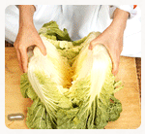
서브 회장：9월29일(토)～30일(일) 오쿠보 공원(예정)

주관：재일본한국인연합회, 한국농수산식품유통공사, 민단한식넷협의회
「동일본대지진 자선 모금＆한국농수산식품전」K-POP커버댄스2012대회
한국전통문화 퍼포먼스, 한류 스타 동상 전시회, 김치만들기대회, 한국수산식품전 등


관련 행사：9월29일(토)～10월２일(화) 한국문화원 외（예정）

○bnt뉴스 한류스타 보도사진전：9월29일(토) 신주쿠 문화센터
주관：한경닷컴bnt뉴스, bnt뉴스Japan
한류스타 보도사진전시

○한국 뷰티페어：9월29일(토) 신주쿠 문화센터 소홀
주관：한국관광공사
한방 에스테 강좌・체험, 뷰티 상담 등

○한국 디자인의 현재와 미래：9월27일(목)～10월５일(금) 한국문화원 갤러리MI
주관：한국디자인진흥원
한국의 우수 디자인 상품 전시

○한국 캐릭터 상품 및 만화 원화 전시회 ：9월 29일(토)～10월2일(화) 도쿄도 신주쿠구 오쿠보 쇼쿠안도오리「인사동(仁寺洞)」
주관：한국콘텐츠진흥원
한국 캐릭터 상품 및 만화 원화 전시

○한일 만화작가 토크쇼：9월29일(토) 14:00 한국문화원 한마당홀
주관：한국콘텐츠진흥원
한일만화교류를 위한 한일만화가 토크쇼

○한일 커플 전통결혼식：9월30일(일)14：00 한국문화원 한마당홀
주관：재일본대한민국민단 동경지방본부
전통결혼식 시연 및 한복패션쇼

○한일교류작문콩쿨 마감：9월1일(토)24：00까지 수여식：9월28일(금)
주관：주일한국대사관 한국 문화원
한국（일본）의 모두에게 전하고 싶은 생각을 담은 작문 콩쿨
※응모방법 등 상세내용은 「한국문화원」HP를 참조
http://www.koreanculture.jp/info_news_view.php?number=1892

